«Голоса русской истории» - обзор новых книг.
Районная библиотека предлагает вашему вниманию обзор новой литературы по отечественной истории, в котором все, кто изучает и любит историю, познакомятся с новыми исследованиями и мемуарами.

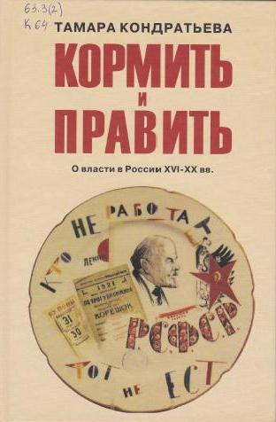
Кондратьева, Тамара Сергеевна Кормить и править: О власти в России XVI-XX вв. / Тамара Кондратьева; [пер. с фр. З. А. Чеканцевой]. – Москва: «Российская политическая энциклопедия» (РОССПЭН), 2006. – 208 с., ил.
В книге идёт речь об одном устойчивом представлении, о власти, которое имело место в средневековье. Князья давали своим знатным слугам земли в «кормление», «правление» было вторично. Книга в двух частях, «Кормленческая функция царской власти» и «Кормленческая функция советской власти». Несмотря на то, что царский и советский режим опирались на разные государственные структуры, исследование заставляет констатировать, что государственное устроение происходило и в том, и в другом случае одинаково. Если одно и то же обозначающее кормить смешивает по смыслу кормление и правление, а стол – это престол, то у историков есть основание думать, что язык наводит на след. А было ли в России государство в смысле Современное государство? На какую политическую культуру опиралась власть? Книга предлагает ответ на этот вопрос. Книга предназначена для историков и всем, кто серьёзно и глубоко изучает историю.

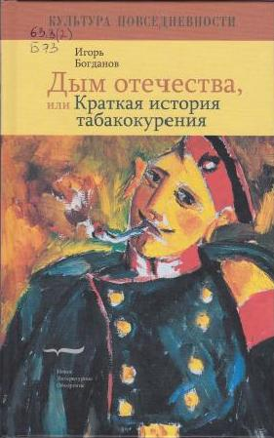
Богданов, Игорь Алексеевич Дым отечества, или Краткая история табакокурения /Игорь Богданов. – Москва. : Новое литературное обозрение, 2007. – 280 с. : ил. , портр. - (Культура повседневности)
Эта книга посвящена истории табака и курения. Приключения табака в России рассматриваются автором в контексте «общей истории» табака – мы узнаём о том, как европейцы впервые столкнулись с ним. Как лечили им кашель и головную боль, как изгоняли из курильщиков дьявола и как табак выращивали вместе с фикусом. Автор воспроизводит историю табакокурения в мельчайших деталях, рассказывая о появлении первых табачных фабрик и о роли сигарет в советских фильмах, о том, как власть боролась с табаком и поощряла курильщиков, о том как в блокадном Ленинграде делали папиросы из опавших листьев и о том, как появилась культура табакерок… Попутно сообщается, почему императрица Екатерина II табак не курила, а нюхала, откуда взялась махорка и многое другое.
Книга будет интересна не только историкам, но и всем кто интересуется историей.

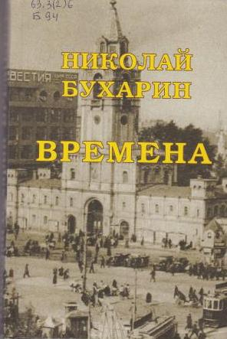
Бухарин, Николай Иванович Времена /Николай Бухарин. - Москва. : Аграф, 2009. – 384 с. – Издательская программа правительства Москвы
Судьба книги Н. И. Бухарина «Времена» всё-таки следует признать счастливой. Написанная в казематах Лубянки зимой 1937-38 года, она не была уничтожена. А более полувека хранилась в строжайшей тайне в архиве и – через 56 лет после гибели автора – вышла в свет. О тюремном происхождении книги читатели никогда бы не догадались, настолько это живое, весёлое, многокрасочное повествование, настолько впечатляюще обрисованы юная жизнь автора и его сверстников, жизнь взрослых, картины города и природы. Обращение Бухарина в последние месяцы жизни к памяти детства уводило его от разрушительных, мучительных раздумий о случившемся со страной, с нами, с его друзьями и близкими в светлый мир, который он помнил во всём разнообразии его удивительных подробностей. Книга описывает время учения в Алекандро-Мариинском училище, а следом в Первой Московской гимназии, запечатлела в массе живых деталей картины московской жизни рубежа XIX-XX веков.
Книга будет интересна всем, кто любит мемуарную литературу.

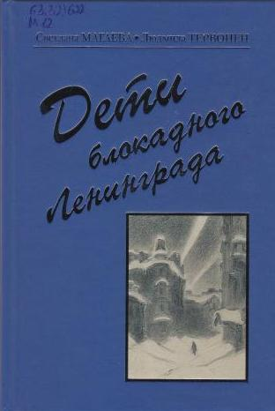
Магаева, Светлана Васильевна Дети блокадного Лениграда /Светлана Магаева, Людмила Тервонен [под ред. Грачёвой]. – Москва: Классика, 2014. – 360 с. , ил.
Авторы книги пережил Ленинградскую блокаду в детском возрасте. Они испытали бомбардировки и артиллерийские обстрелы, лютый голод и промозглую стужу первой блокадной зимы. Поэтому они знают, то о чём пишут. В книге представлены психологические портреты 126 блокадных детей разного возраста.
Авторы книги – физиолог человека (С. Магаев) и педиатр (Л. Тервонен) – сформулировали представление об особенностях характера блокадников, которые способствовали выживанию в экстремальных условиях. Ленинградцам, пережившим блокадную трагедию, свойственны выносливость, способность к длительному волевому усилию, ответственность, самообладание в критических ситуациях. Все выжившие в блокаду дети состоялись в дальнейшем как незаурядные личности. Книга представляет интерес для историков психологов, педагогов, врачей, интересующихся проблемами оптимального поведения в экстремальной ситуации. В издании помещены фотографии из личных архивов блокадников.

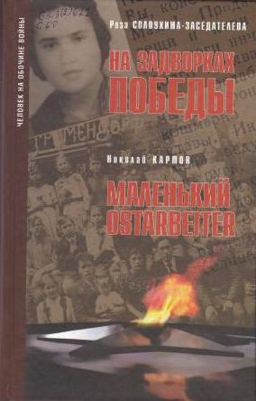
Солоухина-Заседателева, Роза Л. На задворках победы/ Роза Солоухина-Заседателева. Маленький Ostarbeiter / Николай Карпов / Роза Солоухина-Заседателева, Николай Карпов; [сост. П. М. Полян, Н. Л. Поболь]. – Москва : РОСПЭН, 2008. – 268с., ил.,порт. –(Человек на обочине войны)
Среди остарбайтеров было немало детей. Воспоминания двух из них – Розы Солоухиной и Николая Карпова – составили настоящую книгу. Жизнь на чужбине и в неволе, принудительный труд – всё это пропущено через хрупкое мироощущение ребёнка и даётся сквозь призму детского восприятия.
В эту книгу – уже шестую в серии «Человек на обочине войны – включены два детских остовских мемуарах Розы Заседателевой-Солоухиной и Николая Карпова. Оба были написаны уже в зрелом возрасте, но как бы детскими глазами. Оба текста балансируют на стыке мемуарного свидетельства и прозы. Дневники и письма Розы, которые она писала, находясь в неволе, сыграли большую роль в её жизни и судьбе. Её письма публиковались в сводках Информбюро и зачитывались на свидетельство на Нюрнбергском процессе.
Оба текста объединяют хороший русский язык – лёгкий слог, отделанность фраз. Детство Коли и Розы было таким недетским, а их рабство в Германии, по выражению Розы «не-пе-ре-но-си-мо». Но они не только перенесли эту тяжесть сами, но и передали её ощущение на бумаге. В результате читатель держит в руках эту книгу, которую прочтёт и не пожалеет.

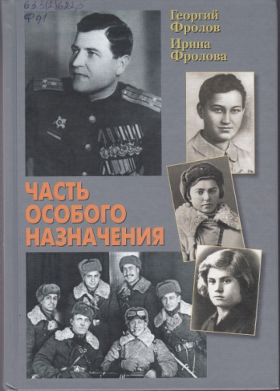
Фролов, Георгий Николаевич Часть особого назначения: о воинской части № 9903 разведотдела штаба западного фронта: следопытский поиск/ Георгий Фролов, Ирина Фролова.– Москва – Голден-Би, 2009. – 317 с. : ил. , портр.
Эта книга о «спрогисовцах» - бойцах и командирах воинской части № 9903 особого назначения. Создавал её, крепил, на боевые дела правил буквально с самых первых дней Великой Отечественной войны майор Сапрогис Артур Карлович – красный латышский стрелок в войне Гражданской, сражавшийся с фашистами ещё в Испании, опытный чекист и разведчик, воспитавший когорту героев «невидимого фронта» - Зою Космодемьянскую, веру Волошину, Елену Колесову, Константина Заслонова, Виктора Ливенцева, Ивана Банова, Григория Лилькова…
К сожалению, приходится признать, что в наши дни делается немало попыток со стороны фальсификаторов и псевдоисториков не только исказить, но и извратить исторические события Великой Отечественной войны и, что особенно возмущает, умалить величие подвигов героических защитников Отечества. Кому-то не даёт покоя безоговорочная победа русского оружия и роль нашего Отечества в освобождении Европы и мира от фашистской чумы.
Эта книга почти пятьдесят лет настойчивого поиска, творческих, организаторских усилий авторов, чтобы собрать богатейший материал о героях воинской части № 9903 особого назначения. И пока есть в нашем отечестве люди собирающие доказательства величия подвига защитников Родины, пока они своим трудом сохраняют и преумножают для будущих поколений реальные свидетельства тех событий в виде документов. Писем, фотографий, книг, воспоминаний и кино, нам не страшны никакие клеветники и никакая ложь!

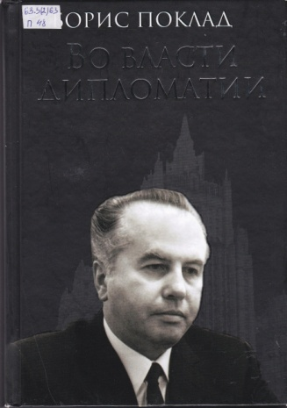
Поклад, Борис Иосифович Во власти дипломатии: [мемуары] /Борис Поклад - Москва : Медиастарт, 2008. – 408 с. : ил. , портр.
Книга воспоминаний Бориса Иосифовича Покалада, советского дипломата в ранге Чрезвычайного и Полномочного Посланника 1 класса. Доктора исторических наук. Увлекательное произведение написано участником советско-американских переговоров в Нью-Йорке при урегулировании Карибского кризиса (в 1962-1963 гг.), работы ряда международных конференций и совещаний. Очевидцем событий в Чехословакии в 1968 году. Несомненный интерес представляют размышления и взгляды автора не некоторые важные международные проблемы, вопросы внешней политики и дипломатии Советского Союза (России).

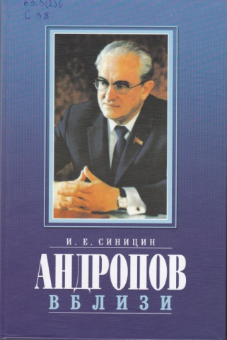
Синицин, Игорь Елисеевич Андропов вблизи: Воспоминания о временах «оттепели» и «застоя» / И. Е. Синицин. - Москва : Российская газета, 2004. – 476 с., ил. , портр.
Вокруг главного персонажа воспоминаний – Юрия Владимировича Андропова, посла в Венгрии, секретаря ЦК КПСС, председателя КГБ, члена Политбюро, генсека – сложилось много мифов и легенд. Не делая окончательных оценок, автор предлагает новое видение этой выдающейся личности как человека, партийного и государственного деятеля, чекиста. Портрет «последнего большевика» рисуется на фоне событий 1970-х годов, деятельности генсека Брежнева и других кремлёвских деятелей «застойного» советского периода. Читатель на основе некоторых малоизвестных фактов из жизни и функционирования советской верхушки может сделать свои выводы об Андропове и его времени.
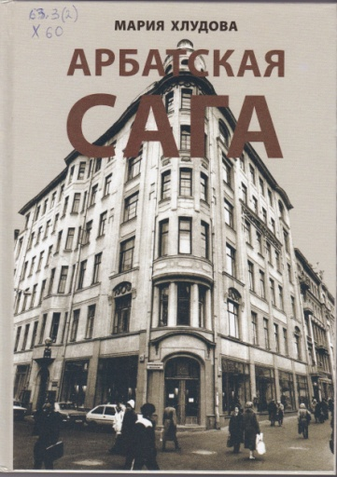
Хлудова, Мария Сергеевна Арбатская сага /Мария Хлудова. – Москва : Московские учебники - СиДипресс, 2010. – 527 с. : ил. , портр. , факс.
Автор этой книги по воспоминаниям, письмам и дневникам написала историю своего рода и семьи. Но главный герой этих мемуаров – шестиэтажный дом на углу Арбата и Староконюшенного переулка, увенчанный башней – головой с двумя круглыми окнами-глазами и крышей он был похож на шапку Мономаха. Шесть поколений семьи Хлудовых в разное время жили в этом доме на знаменитом Арбате в одной и той же перенаселённой коммунальной квартире № 8 дома № 27. Семья поселилась на Арбате в 1909 году и прожила там, прочти сто лет.
В книгу вошли дневники и письма Сергея Васильевича Хлудова незаурядного химика-технолога, происходившего из известной семьи крупных текстильных фабрикантов Хлудовых. И воспоминания о Петре Дмитриевиче Соловове – заслуженном деятеле наук, профессоре талантливом хирурге. До сих пор урологи выполняют определённую хирургическую операцию «по Соловову».
В этом доме на Арбате побывали многие видные деятели науки, искусства, где очень любили музыку и часто музицировали сами, исполняя в четыре руки Гайдна, Моцарта. Генделя.
Эта книга, составленная из писем воспоминаний и дневниковых записей, подкупает своей подлинностью и правдивостью. Книга будет интересна для тех, кто любит и ценит мемуарную литературу.

Обзор составлен библиографом районной библиотеки Петровой И. В.

